**宮崎市産農林水産物活用商品認定事業実施要綱**

(趣旨)

第１条　この要綱は、本市において、商品の高付加価値化や販路拡大に取り組む農林漁業者等が生産、採取又は水揚げ（以下「生産」という。）した農林水産物を活用して、加工・製造する商品に対し、本市産の農林水産物を活用した商品であることの認定を行い、農林漁業者の所得向上を図ることを目的に、宮崎市産農林水産物活用商品認定事業を実施することに関し、必要な事項を定めるものとする。

(対象)

第２条　市長は、次に掲げる要件をすべて満たす商品を宮崎市産農林水産物活用商品（以下「認定商品」という。）とするものとする。

（１）　市税等の滞納がなく、かつ、宮崎市暴力団排除条例（平成23年宮崎市条

例第47号）第２条第３号に規定する暴力団関係者に該当しない個人事業者、

法人若しくは団体が、加工・製造しているもの。

（２）　市内に居住又は主たる事業所を保有する者が、市内で加工・製造してい

るもの。

（３）　関係法令に基づいた衛生管理を行った場所で製造されたもの。

（４）　市内で生産された農林水産物を原材料とし、原材料全体の重量に占める

　　　その使用割合が、５割以上であるもの。

（５）　宮崎県産品商談サイト　ひなたバイヤーズナビ（以下、「県サイト」と

いう。）に登録されたものであること。

２　市長は、前項第２号及び第３号の規定にかかわらず、当該商品が別に定める認定基準に該当することが認められるときは、認定商品とすることができる。

（審査会）

第３条　本事業を円滑に実施するため、宮崎市産農林水産物活用商品認定審査会（以下「審査会」という。）を設置する。

２　審査会の組織及び運営に関し、必要な事項は、この要綱に定めるもののほか、別に定める。

（認定の申請）

第４条　対象商品の認定を受けようとする者（以下「申請者」という。）は、市が定める日までに宮崎市産農林水産物活用商品認定申請書（様式第１号）に次の各号に掲げる書類を添えて市に申請しなければならない。

（１） 県サイトから出力したＦＣＰ展示会・商談会シート（様式第２号）

（２） 宮崎市産農林水産物活用商品認定申請（更新）に係る誓約書（様式第３号）

（３） 宮崎市産農林水産物活用商品の情報公開に関する同意書（様式第４号）

（４） 誓約書兼同意書（様式第５号）

（５） 納税確認同意書（様式第６号）

（６） ＨＡＣＣＰに沿った衛生管理を実施していることがわかる書類。

　　　※ＪＦＳ規格等の認証を受けている場合、「認証を受けたことがわかる証

明書」のコピー

　　　※認証を受けていない場合、「衛生管理計画書」のコピー

（７） 法人等にあっては、定款及び登記簿謄本の写し

（８） その他、市長が必要と認める書類

（認定）

第５条　市長は、前条の規定による申請があったときは、第２条に掲げる要件を満たすかを確認の上、認定の可否を決定するものとする。

２　市長は、前条の規定により認定の可否を決定したときは、宮崎市産農林水産物活用商品認定（非認定）通知書（様式第７号）により申請者に通知するものとする。

３　市長は、認定すべきと認めた者（以下「認定事業者」という。）に対し、宮崎市産農林水産物活用商品認定証（様式第８号。以下「認定証」という。）を交付するものとする。

４　認定の有効期間は、認定の日から３年を経過した日の属する年度の末日までとする。

（商品認定ロゴマーク等の使用）

第６条　認定事業者は、前条の認定を受けた認定商品に認定商品（包装、容器等を含む。）に認定商品であることを証明するロゴマークを表示することができる。

２　前項のロゴマークの表示に要する費用は、認定事業者が負担するものとする。

３　ロゴマークの規格は、別表１に定めるとおりとする。

（認定内容の変更）

第７条　認定事業者は、認定商品の内容に重要な変更があった場合は、当該認定商品に対し交付された認定証を添付して、宮崎市産農林水産物活用商品認定変更申請書（様式第９号）を市長に提出しなければならない。

２　市長は、前項の申請書が提出されたときは、必要に応じて審査会に意見を求め、当該認定の変更の可否を決定し、宮崎市産農林水産物活用商品認定変更（非認定）通知書（様式第１０号）により当該認定事業者に通知するものとする。

３　第２項の規定により認定変更を受けた認定商品の有効期間は、変更前の認定期間の残期間とする。

（実施状況報告）

第８条　認定事業者は、認定商品の販売実績等を販売状況報告書（様式第１１号）により毎年度、次の各号に掲げる区分に応じ、当該各号に定める期日から１４日以内に市長に提出しなければならない。

（１） 個人　３月３１日

（２） 法人若しくは団体　決算日

（事故等への対応等）

第９条　認定商品に係る事故、苦情等（以下「事故等」という。）が発生したときは、速やかに報告すること。なお、認定事業者がその責めを負うものとし、当該事故等の解決のため、事故等の関係者に対する説明その他の対応を誠実に行わなければならない。

２　市長は、前項の状況を確認するため、必要があると認めるときは、認定事業者の製造所等の実態調査等を行うことができる。

（認定の取消し）

第１０条　市長は、認定事業者又は認定商品が次に掲げる事項に該当すると認めるときは、認定を取り消すことができる。

（１） 第２条に掲げる要件を欠くに至ったとき

（２） 虚偽の申請等により認定を受けたとき

（３） 認定商品の製造又は加工に当たって、法令に違反した方法により製造又は加工を行ったとき

（４） 第８条第１項の報告を怠ったとき

（５） 第９条の報告を怠ったとき

（６） 正当な理由なしに認定商品の製造、加工又は販売を１年以上中止し、又は

廃止したとき

（７） 認定商品以外のものに第６条に規定するロゴマーク等を無断転用したとき

（８） その他、市長が認定商品として適当でないと認めたとき

２　市長は、前項の規定により認定を取り消す場合において、必要があると認めるときは、当該認定の取消しの可否について、審査会に意見を聴くことができる。

３　市長は、第１項の規定により認定を取り消したときは、宮崎市産農林水産物活用商品認定取消通知書（様式第１２号）により、当該認定事業者に通知するものとする。

４　認定を受けた事業者が第１項の規定により認定を取り消されたときは、速やかに認定証を市長に返納し、取り消された時点以降に製造又は加工する認定に係る商品に第６条に規定するロゴマーク等の表示及び提示をしてはならない。

（認定の更新）

第１１条　認定事業者は、認定を受けた商品をその有効期間満了の日の後も引き続き認定商品として使用する場合は、当該認定の更新を受けなければならない。

２　前項の認定の更新を受けようとする認定事業者は、当該認定商品の認定の有効期間の終了する日の６月前までに、宮崎市産農林水産物活用商品認定更新申請書（様式第１３号）に第４条各号に掲げる書類を添付し、市長に提出しなければならない。

３　第１項の認定の更新については、第４条及び第５条の規定を準用する。

（公表）

第１２条　市長は、認定商品について、次に掲げる事項を公表するものとする。

（１） 事業者名、所在地及び連絡先

（２） 認定商品の商品名及び名称

（３） その他、認定商品に関する事項

（認定商品の取扱い）

第１３条　市長は、認定事業者に対して次に掲げる支援を行うことができる。

（１） 認定商品について、積極的に広報宣伝活動を行うこと

（２） イベント、展示商談会等が催される場合に、認定事業者へ出展案内を行うこ

　　　と

（３） 前各号に掲げるもののほか、市長が必要と認めること

（委任）

第１４条　この要綱に定めるもののほか、この要綱の施行に関し必要な事項は、市長が別に定める。

附　則

この要綱は、令和５年４月１日から施行する。

附　則

　この要綱は、令和５年５月２４日から施行する。

附　則

　この要綱は、令和7年４月１日から施行する。

別表第１（第６条関係）

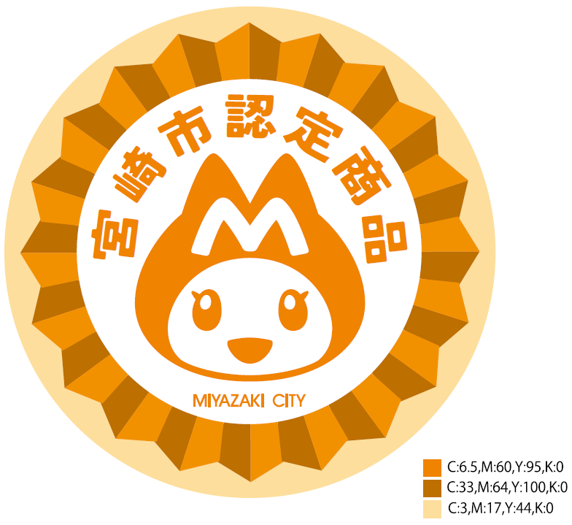

備考

　　　１　市が提供するデータを用い、正確に表示するものとする。

　　　２　サイズは原則自由とし、縦横比率及びデザイン構成は変えないこと。

　　　３　認定品に直接印刷する場合は、変形又は変色しないよう留意すること。

　　　４　商品の形状等により表示に制約がある場合は、事前に市と協議し、適切な

　　　　表示を行うものとする。